Instytut Meteorologii i Gospodarki Wodnej
Państwowy Instytut Badawczy


Instrukcja montażowa.
Wyposażenie elektrotechniczne masztu boi pomiarowej systemu Meteo Risk.

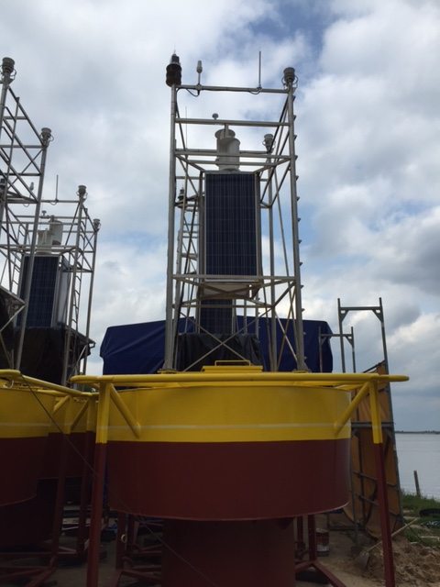

Gdynia 2020

Niniejszy dokument dotyczy sposobu kompletacji i wyposażenia elektrotechnicznego masztu boi pomiarowej systemu Meteo Risk.
Przed rozpoczęciem prac montażowych należy zapoznać się z treścią tego dokumentu a w szczególności z wszelkimi uwagami zawartymi na jego początku.
W skład wyposażenia elektrotechnicznego masztu boi pomiarowej wchodzą następujące elementy
Lp. | Nazwa | Symbol | Ilość | Jm | Ilość 1 | Jm 1 | Opis | Uwagi
1 | Generator wiatrowy V30 Arctic Microturbine |  | 2 | szt |  |  | 1.1
2 | Generator wiatrowy Leading Edge LE-V50 |  | 2 | szt |  |  | 2.1
3 | Panel fotowoltaiczny MW Green Power | MWG – 140 | 4 | szt |  |  | 3.1
4 | Anemometr ultradźwiękowy Lufft | WS200-UMB | 1 | szt |  |  | 4.1
5 | Stacja pogodowa Lufft | WS300-UMB | 1 | szt |  |  | 5.1
6 | Lampa nawigacyja - ostrzegawcza | VLB-2 SS | 1 | kpl |  |  | 6.1
7 | Odbiornik GPS | MR-350P | 1 | szt |  |  | 7.1
8 | Antena masztowa Iridium | AT1621-142 | 1 | szt |  |  | 8.1
9 | Maszt do anteny Iridium |  | 1 | szt | 350 | mm | 9.1
10 | Uchwyt z obejmą do odbiornika GPS | wg rysunku | 1 | kpl |  |  | 10.1
11 | Wtyk TNC M do kabla MRC400 | Typ TNC | 2 | szt |  |  | 11.1
12 | Kabel koncentryczny low loss 50 Ohm | MRC400 | 10 | mb |  |  | 12.1
13 | Opaska kablowa odporna na działanie UV | 30/5 | 350 | szt |  |  | 13.1
14 | Opaska kablowa odporna na działanie UV | 20/3,6 | 100 | szt |  |  | 14.1
15 | Przewód do instalacji PV cynowany, czerwony | Solarflex-x PV1-F 6mm2 | 4x10 | mb |  |  | 15.1
16 | Przewód do instalacji PV cynowany, czarny | Solarflex-x PV1-F 6mm2 | 4x10 | mb |  |  | 16.1
17 | Zacisk oczkowy do przewodów PV | FNGS4-6 | 8 | szt |  |  | 17.1
18 | Śruba do mocowania paneli PV DIN 933 | M6x20 | 32 | szt |  |  | 18.1
19 | Nakrętka samohamowna DIN 985 | M6 A4 | 32 | szt |  |  | 19.1
20 | Podkładka płaska powiększana DIN 9021 | M6 A4 | 32 | szt |  |  | 20.1
21 | Śruba do mocowania gen. wiatr. DIN 7991 | M10x50 A4 | 4 | szt |  |  | 21.1
22 | Nakrętka DIN 985 | M10 A4 | 4 |  |  |  | 22.1
23 | Podkładka powiększana  DIN 9021 | M10 A4 | 4 | szt |  |  | 23.1
24 | Śruby do mocowania ramy PV DIN 933 | M6x80 A4 | 4 | szt |  |  | 24.1
25 | Nakrętka samohamowna DIN 985 | M6 A4 | 4 | szt |  |  | 25.1
26 | Podkładka płaska powiększana DIN 9021 | M6 A4 | 8 | szt |  |  | 26.1
27 | Pianka Soudal Genius Gun |  | 1 | opk | 500 | ml | 27.1
28 | Osłona spiralna | B55-1403 | 2x1,5 | mb |  |  | 28.1
29 | Przedłużenie przewodu GPS | F/UTP kat. 5e PE 4x2x24 AWG | 6,6 | mb |  |  | 29.1
30 | Tuleja zaciskana na przewód | 0,25 do 6mm2 | 1 | kpl |  |  | 30.1
31 | Wtyk Hirshmann  7 pinów (6+PE) | CA 6 LS | 2 | szt |  |  | 31.1
32 | Wtyk Hirshmann  4 piny (3+PE) | CA 3 LS | 1 | szt |  |  | 32.1
33 | Obejma do masztu anteny Iridium | wg rysunku | 1 | kpl |  |  | 33.1
34 | Koszulka termokurczliwa | ø2,5 do 15 | 1 | kpl
35 | Koszulka termokurczliwa  z klejem | ø8 do 12 | 1 | kpl
36 | Taśma izolacyjna |  | 3 | rolka
37 | Śruba imbus | M4x5 A4  DIN 912 | 8 | szt |  |  | 34.1

Uwagi ogólne:
- Przed rozpoczęciem prac montażowych należy zapoznać się z instrukcjami użytkownika poszczególnych elementów wyposażenia boi.
- W razie konieczności należy przeprowadzić szkolenie stanowiskowe.
- Wszystkie prace mechaniczne i elektrotechniczne powinny być wykonane z należytą starannością. Zapewni to wysoką niezawodność działania systemu.
- Przed rozpoczęciem pracy należy zgromadzić wszelkie niezbędne do jej wykonania narzędzia.
- Wszystkie zastosowane narzędzia powinny być wolne od wad mechanicznych, które mogą wpłynąć na jakość wykonanej pracy.

Uwagi szczególne:
- Zabronione jest stosowanie zaciskarek jak pokazano na zdjęciu A poniżej. Głowica musi obejmować całą część zaciskaną (zdjęcie B) i proces musi odbyć się na jeden raz. Tyczy się to wszystkich elementów zaciskanych. Po zaciśnięciu należy sprawdzić jego trwałość poprzez próbę rozdzielenia zaciśniętych elementów. Jeśli dodatkowo zaznaczono to należy przelutować zaciśnięty przewód.
- Tulejki i konektory zaciskowe zakładane na przewód muszą być dedykowane do przewodu o danym przekroju. Zabronione jest modyfikowanie przewodów np. usuwanie żył przewodu wielożyłowego by założyć tulejkę o mniejszej średnicy.
- Zwrócić szczególną uwagę na punkt dotyczący paneli PV.
- Zabrania się montażu wyposażenia elektrotechnicznego w trakcie trwania prac mechanicznych przy kadłubie i maszcie boi.
- Osoby wykonujące prace na boi powinny posiadać dopuszczenie do pracy na wysokości, posiadać wymagane wyposażenie oraz przestrzegać przepisów BiHP.

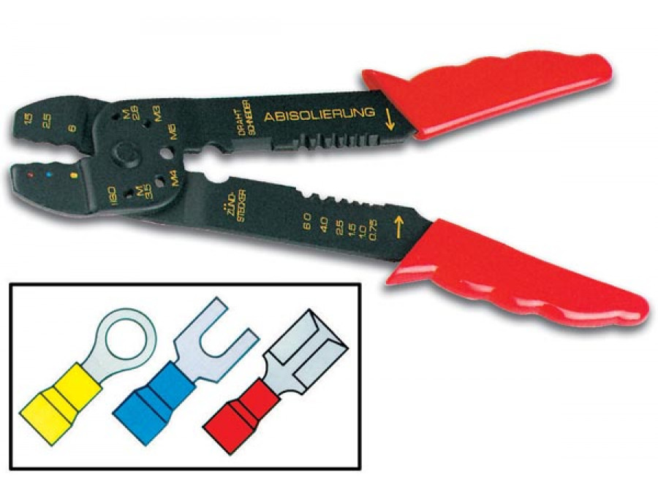
Zdjęcie A. Zabronione jest użycie zaciskarek tego typu.

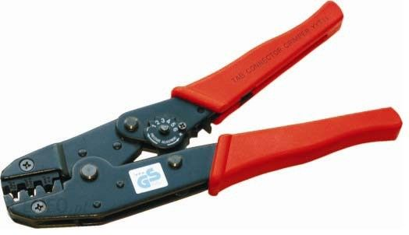
Zdjęcie B. Przykład zaciskarki dopuszczonej do użycia.

Proces montażu
Zaleca się rozpoczęcie montażu wyposażenia elektrotechnicznego od elementów montowanych na topie masztu a następnie zamontować generatory wiatrowe. Przed rozpoczęciem montażu należy dokonać kontroli wizualnej wyposażenia elektrotechnicznego. Szczególną uwagę należy zwrócić na stan wtyczek i izolacji przewodów. W przypadku generatorów należy do każdego podłączyć multimetr i poprzez wymuszenie obrotów wirnika sprawdzić czy generator wytwarza stałe napięcie elektryczne. Po zamontowaniu kompletu wyposażenia elektrotechnicznego należy przystąpić do układania i mocowania przewodów do konstrukcji masztu.
- Lampa nawigacyjna ostrzegawcza.
Lampa montowana jest na reflektorze radarowym, zdjęcie nr 1. Przed zamontowaniem lampy należy sprawdzić poprawność działania oraz zaprogramować właściwą sekwencję błysków. W trakcie przechowywania lampy należy wprowadzić ją w stan uśpienia. W przypadku wersji bez możliwości podłączenia zewnętrznej ładowarki należy okresowo wystawiać lampę na światło dzienne w celu doładowania akumulatora. Wymienione powyżej czynności opisane są w instrukcji obsługi.
Pozycja w tabeli: 6.1,
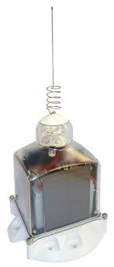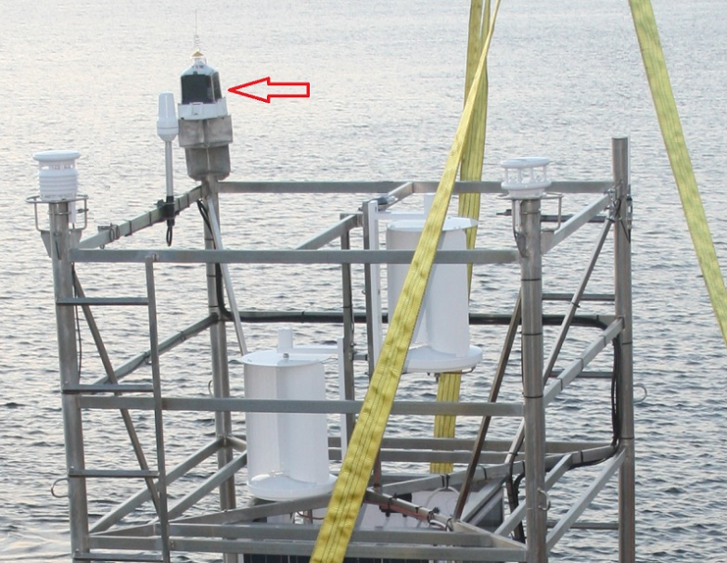
Zdjęcie nr 1. Czerwona strzałka wskazuje lampę nawigacyjną ostrzegawczą.
- Antena Iridium
Antena montowana jest na maszcie pomiędzy reflektorem radarowym a stacją pogodową, zdjęcie nr 2. Przed montażem należy zapoznać się z instrukcją obsługi. Zdjęcia poniżej przedstawiają opis szczegółów na które należy zwrócić uwagę w trakcie montażu. Przewód widoczny na zdjęciach nie jest wersją docelową. Aby zamontować antenę na maszcie należy odkręcić dolną część obudowy następnie wkręcić rurę masztu, zdjęcia nr 3, 4. Na drugi koniec rury należy zacisnąć izolację termokurczliwą z klejem w celu odizolowania od konstrukcji masztu. Przez rurę przełożyć przewód. Przykręcić wtyk przewodu do gniazda anteny, zdjęcie nr 5. Skręcić obudowę, zdjęcie nr 6.
Pozycja w tabeli: 8,1; 9,1; 11,1; 12,1; 33,1

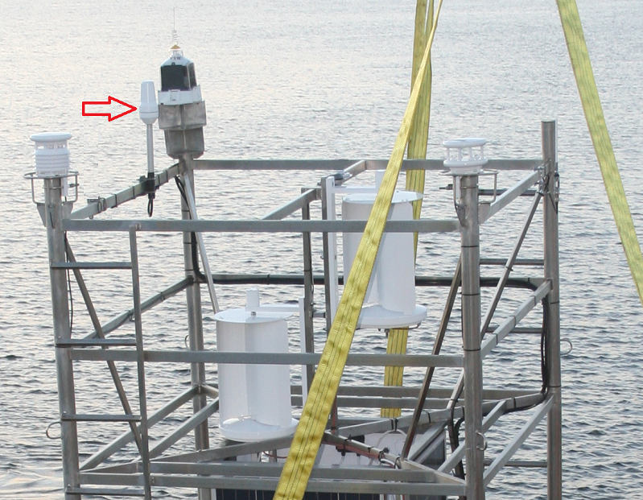
Zdjęcie nr 2. Czerwona strzałka wskazuje antenę Iridium.

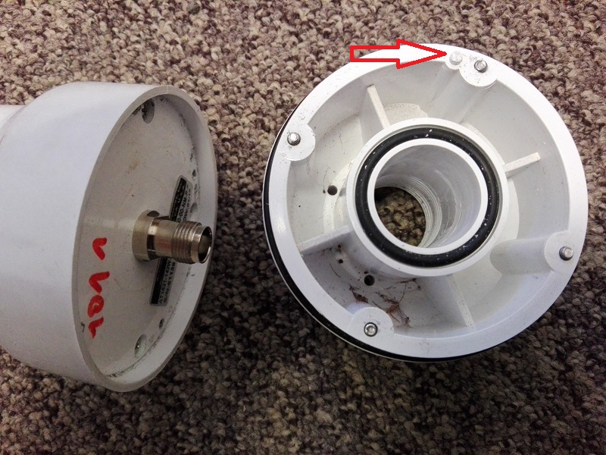
Zdjęcie nr 3. Rozkręcona obudowa anteny Iridium. Czerwona strzałka wskazuje pin centrujący.
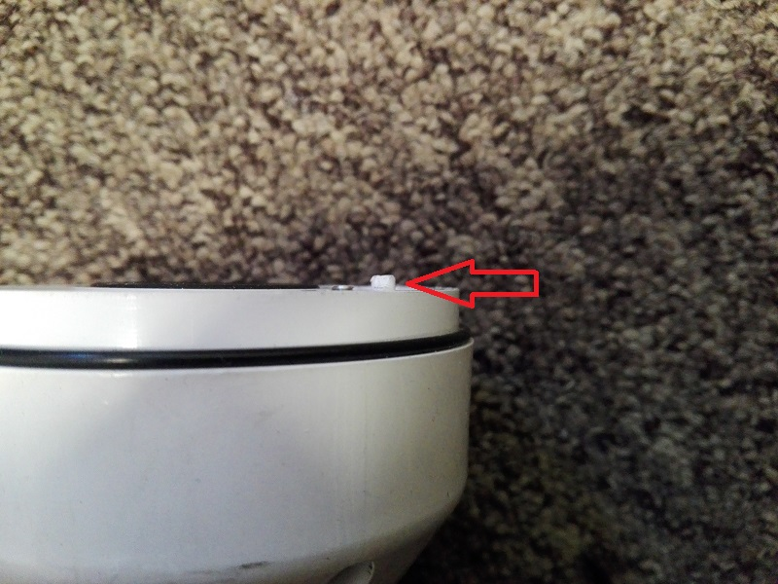
Zdjęcie nr 4. Rozkręcona obudowa anteny Iridium. Czerwona strzałka wskazuje pin centrujący.

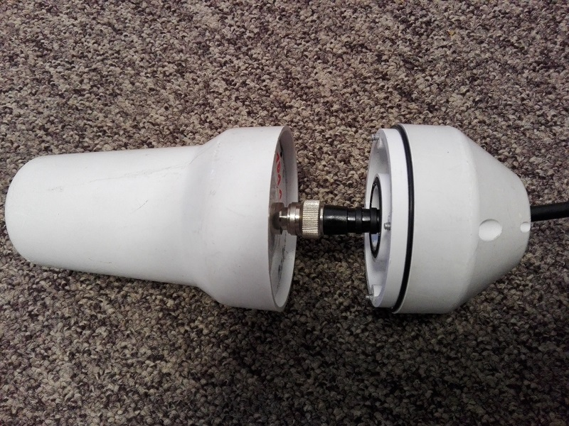
Zdjęcie nr 5. Rozkręcona obudowa anteny Iridium. Podłączony przewód do gniazda antenowego.

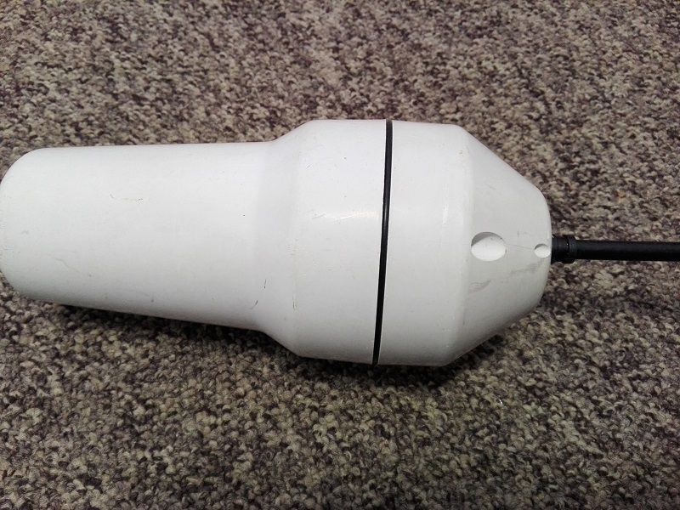
Zdjęcie nr 6. Antena Iridium z podłączonym przewodem.

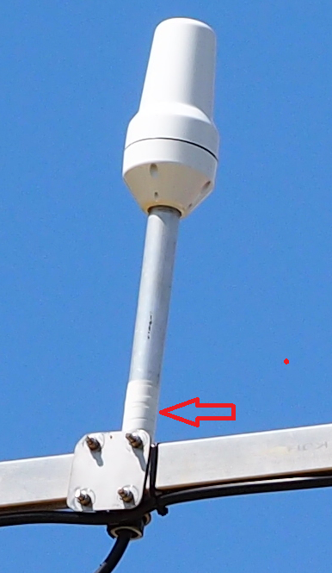
Zdjęcie nr 7. Kompletna antena Iridium na maszcie z podłączonym przewodem. Czerwona strzałka wskazuje izolację zaciśniętą na maszcie anteny.

- Stacja pogodowa Lufft WS300-UMB.

Stacja pogodowa powinna być zamontowana jak widać na zdjęciach nr 8, 9. Przed montażem należy zapoznać się z instrukcją obsługi. Należy także dokonać odpowiednich ustawień w menu stacji. W tym celu należy podłączyć stację do zasilania i komputera PC z zainstalowanym programem. Szczegółowe informacje dot. programowania znajdują się w instrukcji obsługi boi. Zdjęcia poniżej przedstawiają opis szczegółów na które należy zwrócić uwagę w trakcie montażu. W trakcie przykręcania przewodu do stacji pogodowej należy zwrócić uwagę na pin prowadzący, zdjęcia nr 10, 11. Szczególną uwagę na osiowość wtyku względem gniazda, czerwona linia na zdjęciu nr 12 . Brak osiowości spowodowany jest źle zaprojektowanym zatrzaskiem przewodu, czerwona strzałka. W celu eliminacji tej niedogodności należy w trakcie przykręcania lekko docisnąć przewód/wtyk w miejscu wskazanym żółtą strzałką. Nakrętka powinna nakręcać się swobodnie. W trakcie dokręcania należy także dopychać wtyk w kierunku gniazda.
Pozycja w tabeli: 5,1, 31,1
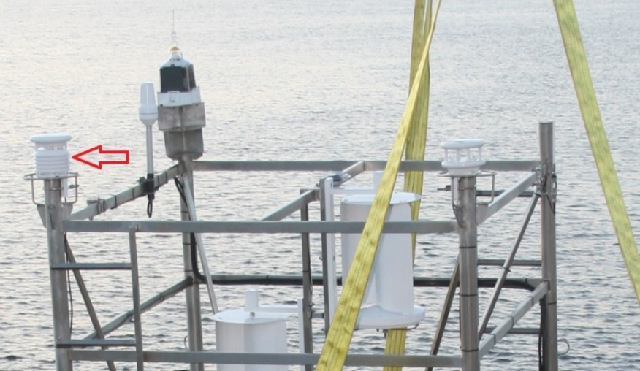
Zdjęcie nr 8. Czerwona strzałka wskazuje stację pogodową zamontowaną na maszcie.

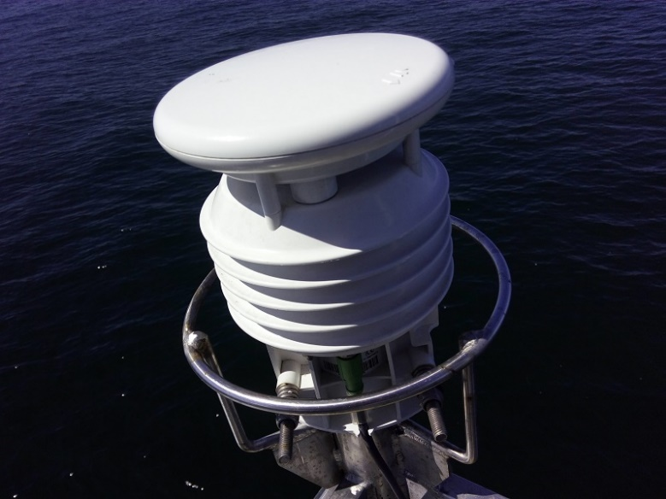
Zdjęcie nr 9. Stacja pogodowa na maszcie.

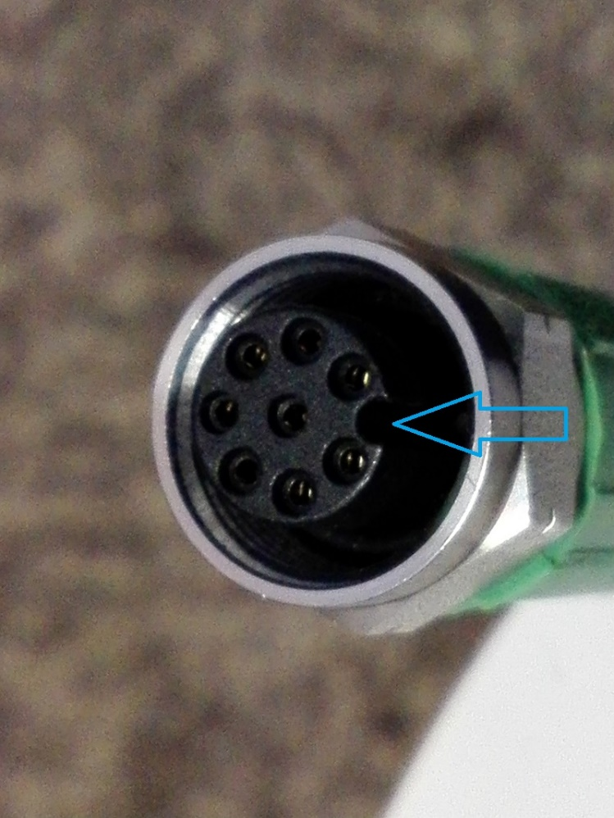
Zdjęcie nr 10. Wtyk na przewodzie. Niebieska strzałka wskazuje miejsce na pin prowadzący od strony gniazda w stacji.

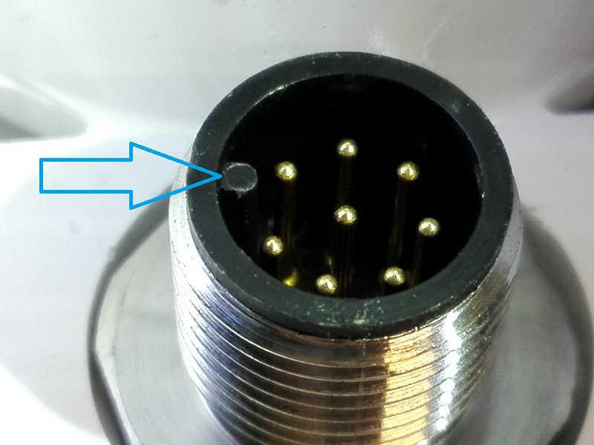
Zdjęcie nr 11. Gniazdo w obudowie stacji pogodowej. Niebieska strzałka wskazuje na pin prowadzący.

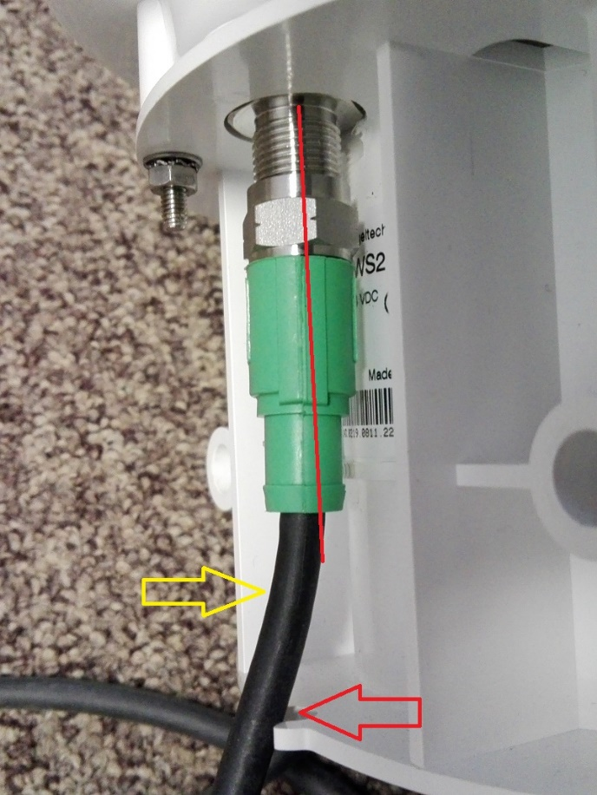
Zdjęcie nr 12. Brak zachowania osiowości wtyk-gniazdo.

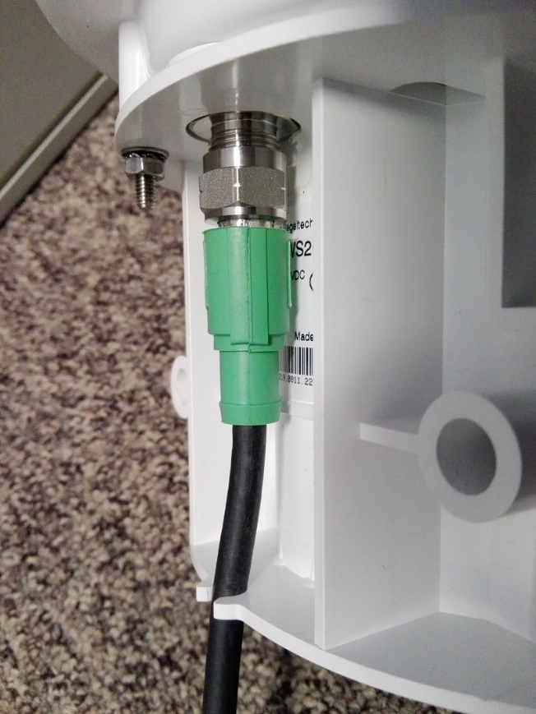
Zdjęcie nr 13. Przykręcony wtyk. Zabezpieczony przewód.
- Anemometr ultradźwiękowy Lufft WS200-UMB.

Anemometr ultradźwiękowy powinien być zamontowany jak widać na zdjęciach nr 14, 15. Przed montażem należy zapoznać się z instrukcją obsługi. Należy także dokonać odpowiednich ustawień w menu anemometru. W tym celu należy podłączyć anemometr do zasilania i komputera PC z zainstalowanym programem. Szczegółowe informacje dot. programowania znajdują się w instrukcji obsługi boi. Zdjęcia poniżej przedstawiają opis szczegółów na które należy zwrócić uwagę w trakcie montażu. W trakcie przykręcania przewodu do anemometru należy zwrócić uwagę na pin prowadzący, zdjęcia nr 16, 17. Szczególną uwagę na osiowość wtyku względem gniazda, czerwona linia na zdjęciu nr 18. Brak osiowości spowodowany jest źle zaprojektowanym zatrzaskiem przewodu, czerwona strzałka. W celu eliminacji tej niedogodności należy w trakcie przykręcania lekko docisnąć przewód/wtyk w miejscu wskazanym żółtą strzałką. Nakrętka powinna nakręcać się swobodnie. W trakcie dokręcania należy także dopychać wtyk w kierunku gniazda.
Pozycja w tabeli: 4,1, 31,1
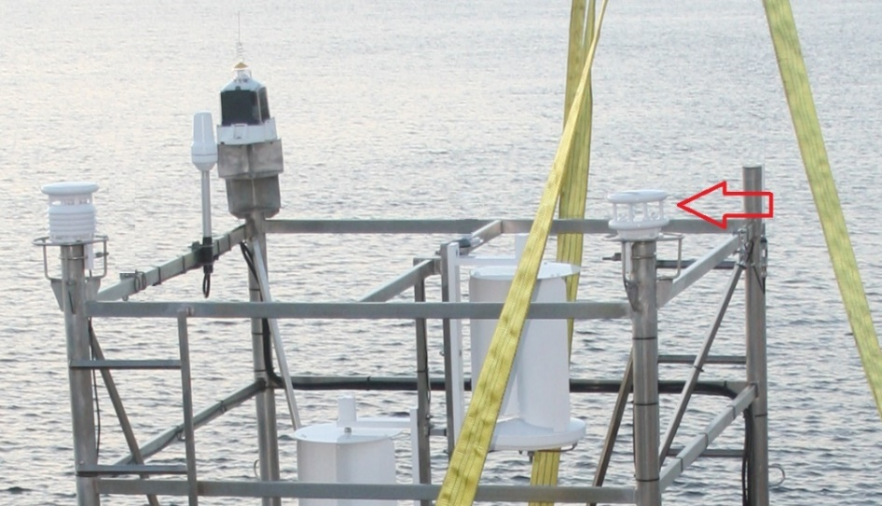
Zdjęcie nr 14. Czerwona strzałka wskazuje zamontowany anemometr.
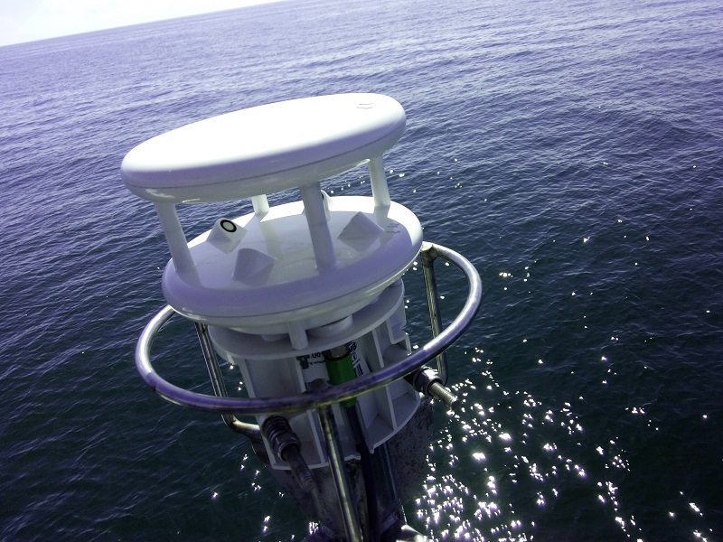
Zdjęcie nr 15. Anemometr na maszcie.

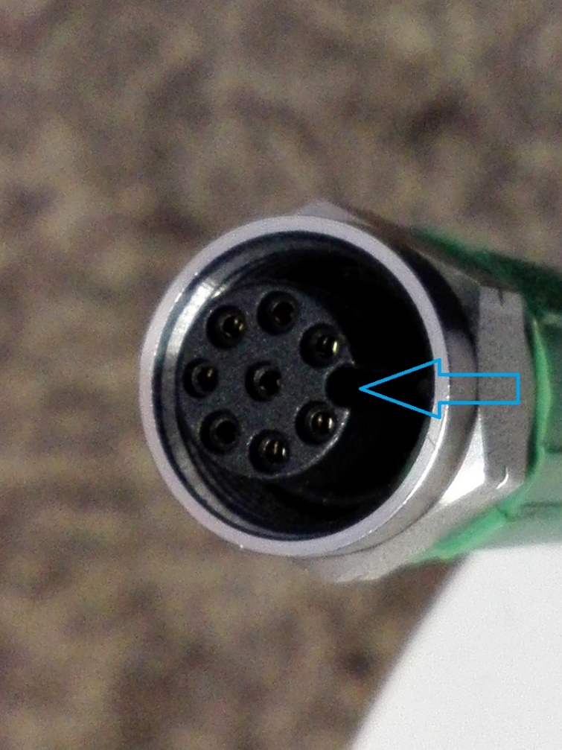
Zdjęcie nr 16. Wtyk na przewodzie. Niebieska strzałka wskazuje miejsce na pin prowadzący od strony gniazda anemometru.

Zdjęcie nr 17. Gniazdo w obudowie anemometru. Niebieska strzałka wskazuje na pin prowadzący.

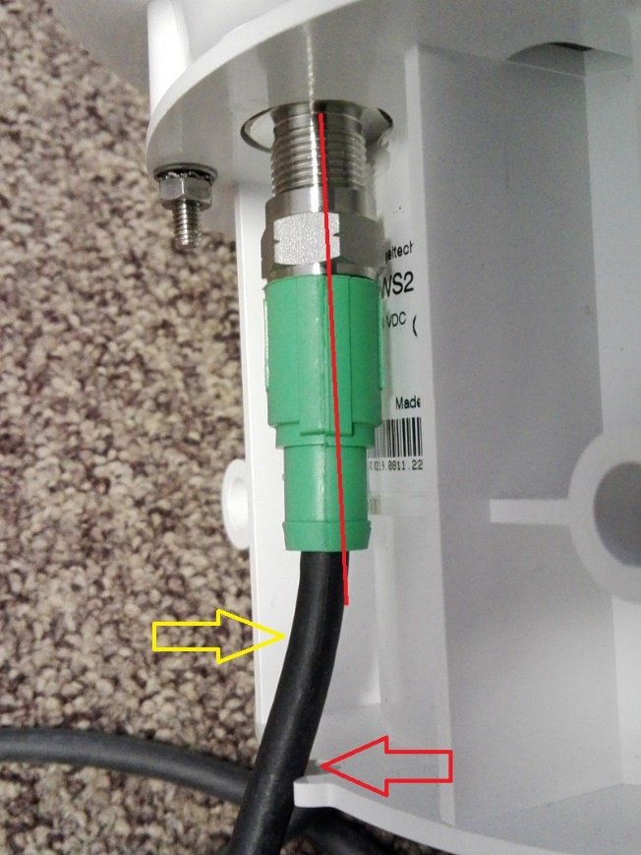
Zdjęcie nr 18. Brak zachowania osiowości wtyk-gniazdo.

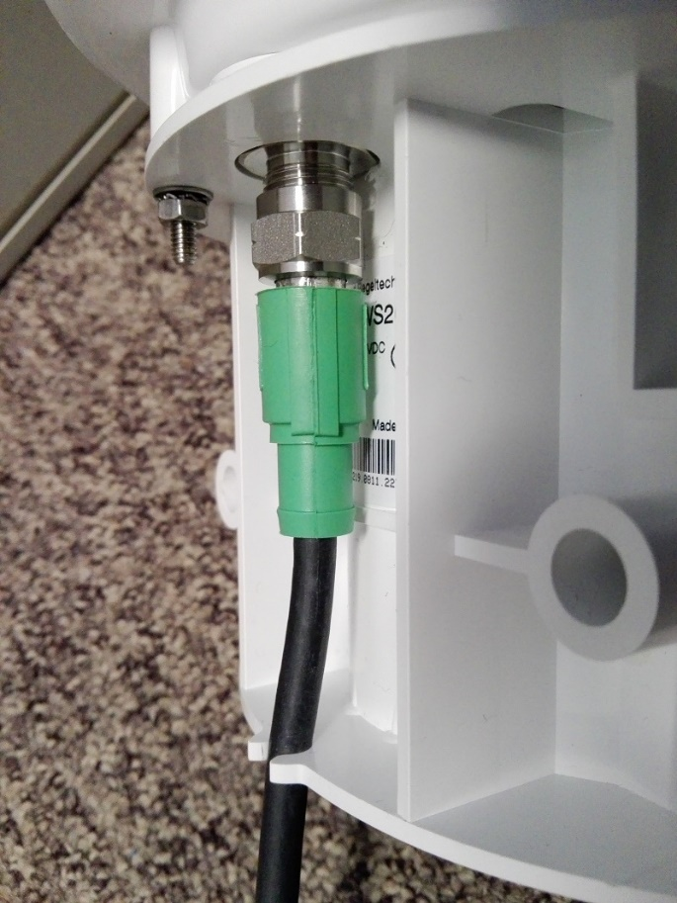
Zdjęcie nr 19. Przykręcony wtyk. Zabezpieczony przewód.
- Odbiornik GPS MR-350P.

Odbiornik GPS powinien być zamontowany jak widać na zdjęciach nr 20, 21. Przed montażem należy zapoznać się z instrukcją obsługi. Należy odciąć 1mb przewodu wraz z wtyczką. Do oryginalnego przewodu należy dołączyć przewód wraz z wtyczką Hirshmann. Połączenie zabezpieczyć izolacją termokurczliwą następnie taśma samowulkanizująca i izolacja termokurczliwa z klejem. Całkowita długość przewodu po przedłużeniu powinna wynosić 10mb. Połączenia wykonać zgodnie z obowiązującym schematem. Zdjęcia poniżej przedstawiają opis szczegółów na które należy zwrócić uwagę w trakcie montażu. Obudowa odbiornika GPS jest wykonana z plastiku, należy ostrożnie dobierać moment dokręcenia nakrętki, zdjęcie nr 22.
Pozycja w tabeli: 7,1; 10,1; 32,1; 29,1

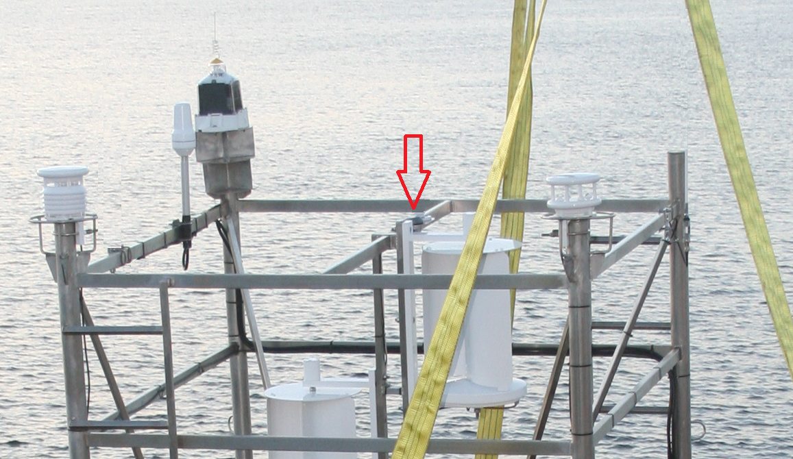
Zdjęcie nr 20. Czerwona strzałka wskazuje zamontowany odbiornik GPS.

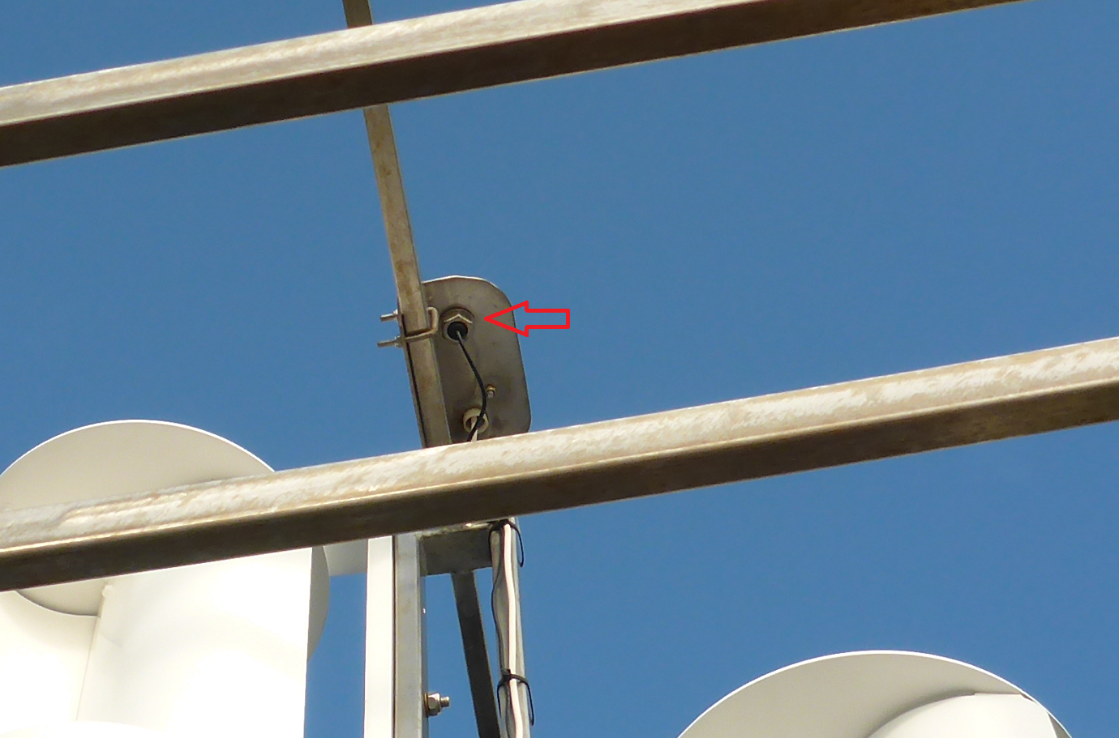
Zdjęcie nr 21. Odbiornik GPS na maszcie.

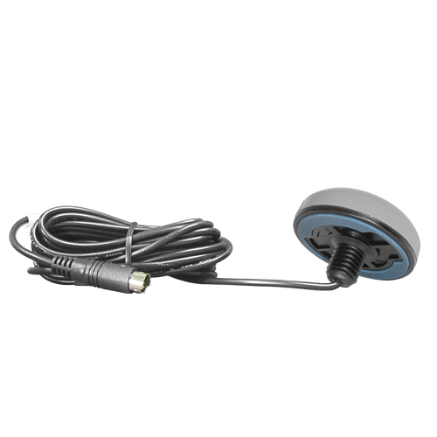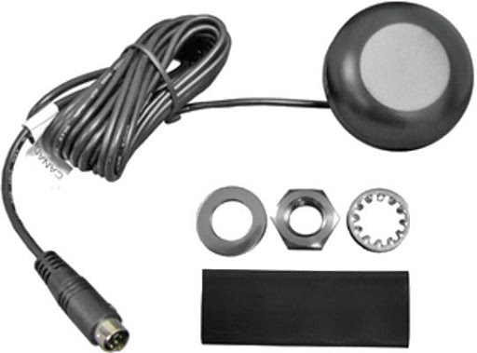

Zdjęcie nr 22. Odbiornik GPS.

- Generator wiatrowy V30 Arctic Microturbine lub Leading Edge LE-V50.

Generatory wiatrowe powinny być zamontowane na wspornikach w środkowej części masztu jak widać na zdjęciach nr 23-25. Przed montażem należy zapoznać się z instrukcją obsługi oraz do każdego z nich podłączyć multimetr i poprzez wymuszenie obrotów wirnika sprawdzić czy generator wytwarza stałe napięcie elektryczne. Długość przewodu powinna wynosić 10mb. Zdjęcia poniżej przedstawiają opis szczegółów na które należy zwrócić uwagę w trakcie montażu.
Pozycja w tabeli: 1,1; lub 2,1; 21.1, 22.1, 23.1

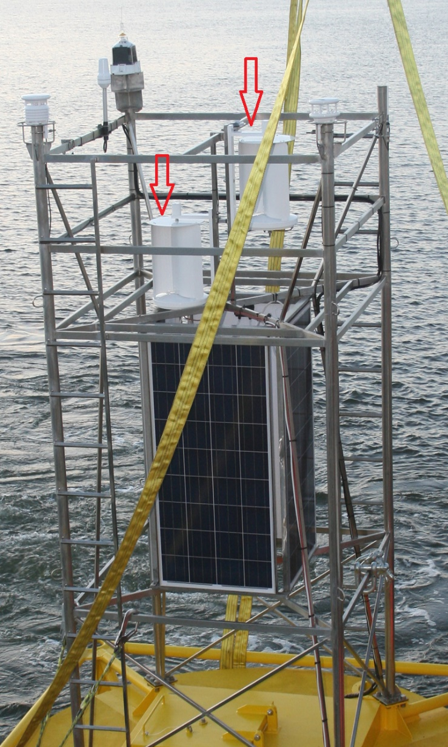
Zdjęcie nr 23. Czerwone strzałki wskazują miejsce montażu generatorów wiatrowych.

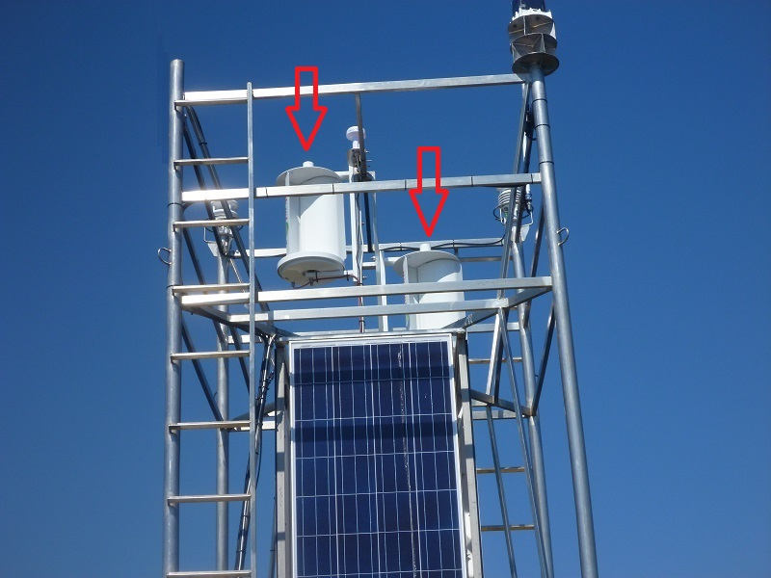
Zdjęcie nr 24. Czerwone strzałki wskazują miejsce montażu generatorów wiatrowych.

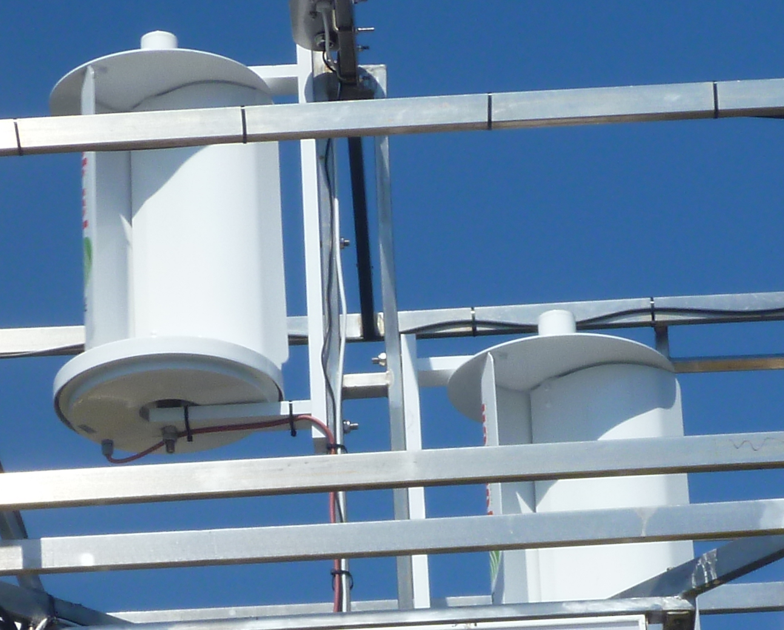
Zdjęcie nr 25. Generatory wiatrowe na maszcie.

- Panele fotowoltaiczne.

Panele fotowoltaiczne powinny być zamontowane w środkowej części masztu jak widać na zdjęciach nr 26-27. Należy zapoznać się z instrukcją obsługi paneli PV. Przed zamontowaniem paneli na maszcie należy powierzchnie ramy panela, zabezpieczyć taśmą typu Silver Tape bądź Duck Tape. Brak dokumentacji zdjęciowej. Panele należy łączyć ze sobą parami w następujący sposób (zdjęcie nr 26):
- panele nr 1 i 2 tworzą jedną parę
- panele nr 3 i 4 tworzą drugą parę. Panel nr 4 nie jest widoczny na zdjęciu.

Pozycja w tabeli: 13,1; 15,1; 16,1; 17,1; 18,1; 19,1; 20,1; 30,1; 34.1
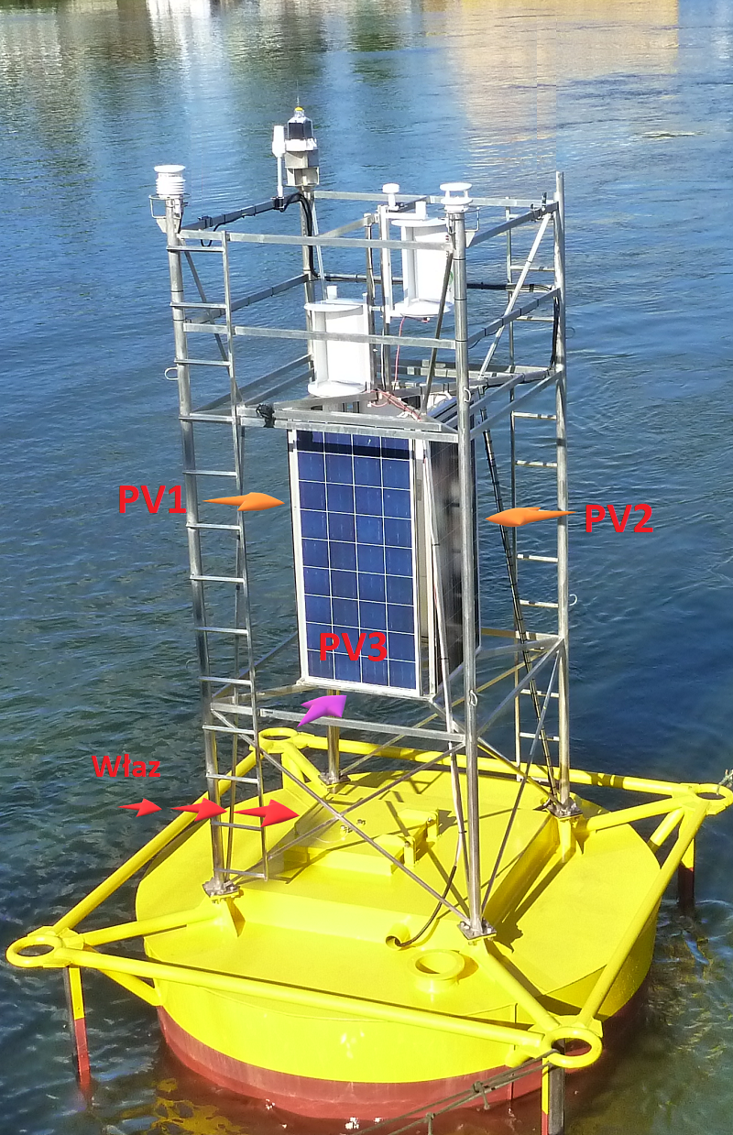
Zdjęcie nr 26. Sposób oznaczania paneli słonecznych na maszcie.

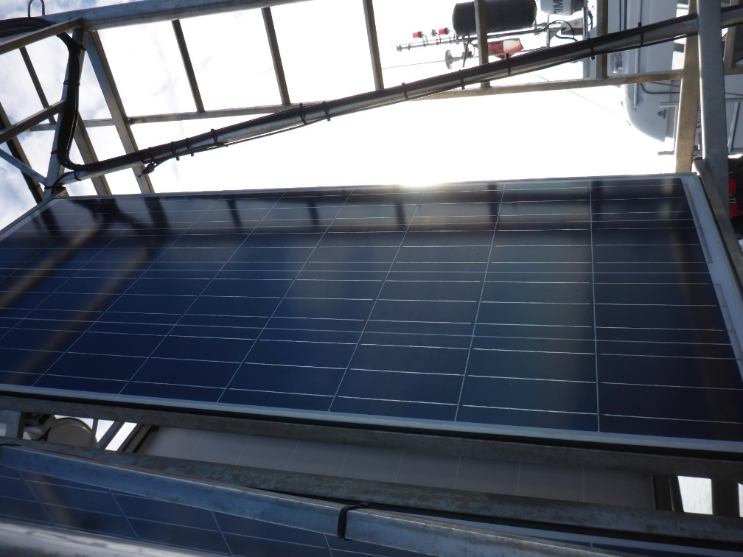
Zdjęcie nr 27. Panel słoneczny na maszcie.

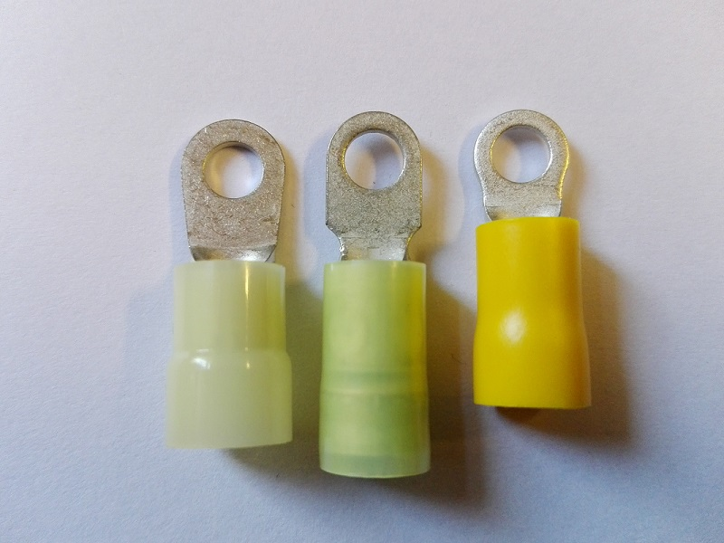
Zdjęcie nr 28. Różne wymiary i powierzchnie czynne styku konektorów oczkowych.

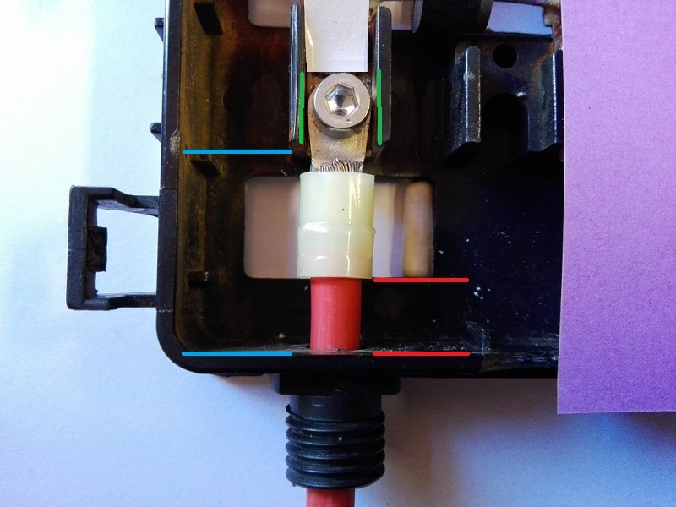
Zdjęcie nr 29. Przykładowe podłączenie przewodu solarnego do puszki zaciskowej panela PV.
Ponieważ połączenie przedstawione na zdjęciu nr 29 nie jest standardem w układach PV i z praktyki wiadomo, że wymiar zewnętrzny puszki przyłączeniowej nie jest stały należy przy wyborze panela PV zwrócić szczególną uwagę na następujące punkty:
- Czy zaciski elektryczne w puszce panela PV mają możliwość przykręcenia zacisku oczkowego (gwint metryczny).
- Najprawdopodobniej wystąpi konieczność wymiany przewodu 4mm2 na 6mm2. Należy pamiętać by można było swobodnie przewlec przewód przez otwór w dławicy, zacisnąć zacisk oczkowy i przykręcić go do zacisku panela oraz ponownie nakręcić nakrętkę dławicy. Zaleca się także przelutowanie przewodu po zaciśnięciu. Zmniejszy to wypływ niekorzystnych warunków atmosferycznych na trwałość połączenia.
- Maksymalna szerokość zacisku jest zdeterminowana przez szerokość przegrody zaznaczonej zielonymi odcinkami. Ten wymiar nie powinien się zmieniać. Należy wybierać zaciski oczkowe o możliwie dużej powierzchni czynnej styku.
- Niebieskimi odcinkami zaznaczono wymiar który uwzględnia długość zacisku w tej części puszki oraz miejsce na swobodne operowanie przewodem. Ten wymiar może ulec zmianie (różne wymiary zewnętrzne). W skrajnym przypadku może się zdarzyć, że wymiar zaznaczony na niebiesko będzie za mały by wewnątrz umieścić przewód z zaciskiem.

- Uszczelnianie głównej wiązki przewodów.
Zielona strzałka na zdjęciu nr 30 i 31 wskazuje uszczelniony przepust w kadłubie boi. Do uszczelnienia używana jest pianka montażowa. Na zdjęciu nr. 31 (archiwum) widać, że główna wiązka dotyka ścianki przepustu, czerwona strzałka. Należy unikać takiego ułożenia przewodów. Wiązka powinna przebiegać możliwie w osi symetrii przepustu. Takie ułożenie daje pewność, że pianka prawidłowo uszczelni przepust na całej długości. Nie należy usuwać nadmiaru pianki. Niebieskie strzałki wskazują na spiralną osłonę wiązki przewodów. Widoczna na zdjęciu jest za krótka. Minimalną długość osłony wskazuje pozioma, niebieska strzałka. Powyższy opis dotyczy także drugiego przepustu, który nie jest widoczny na zdjęciach. Zdjęcia nr 32 do 36 przedstawiają fragmenty instalacji w okolicy przepustów w kadłubie boi przed uszczelnieniem.
Pozycja w tabeli: 27,1; 28,1; 13,1

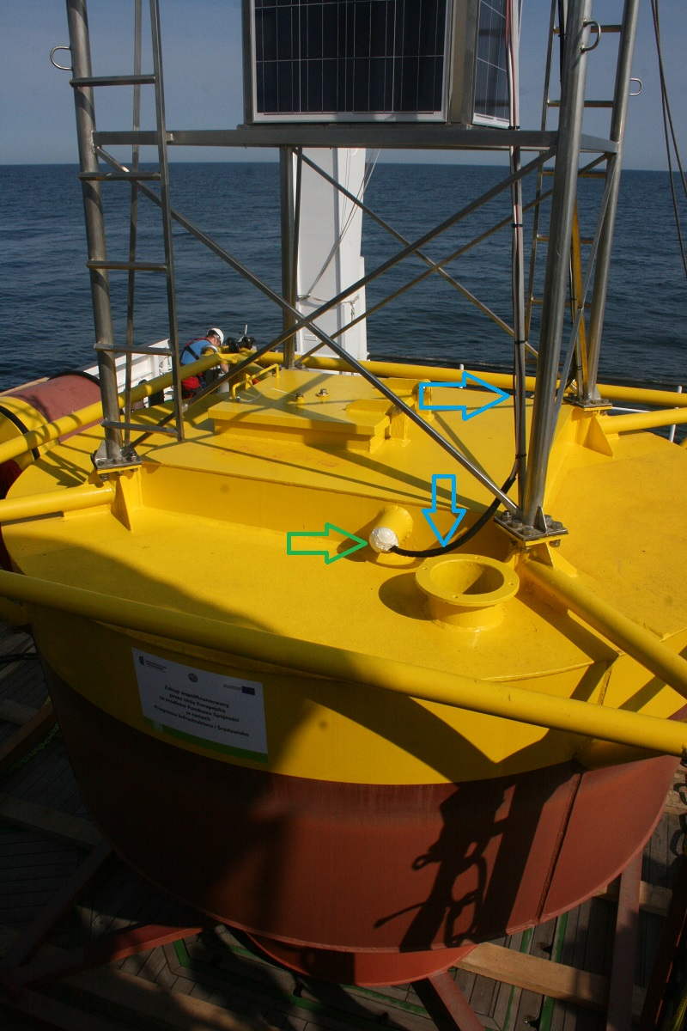
Zdjęcie nr 30. Zadławiona główna wiązka przewodów.

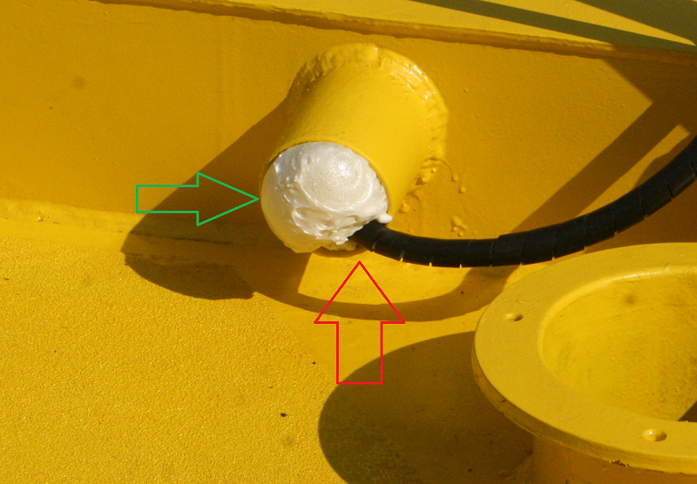
Zdjęcie nr 31. Zadławiona główna wiązka przewodów.

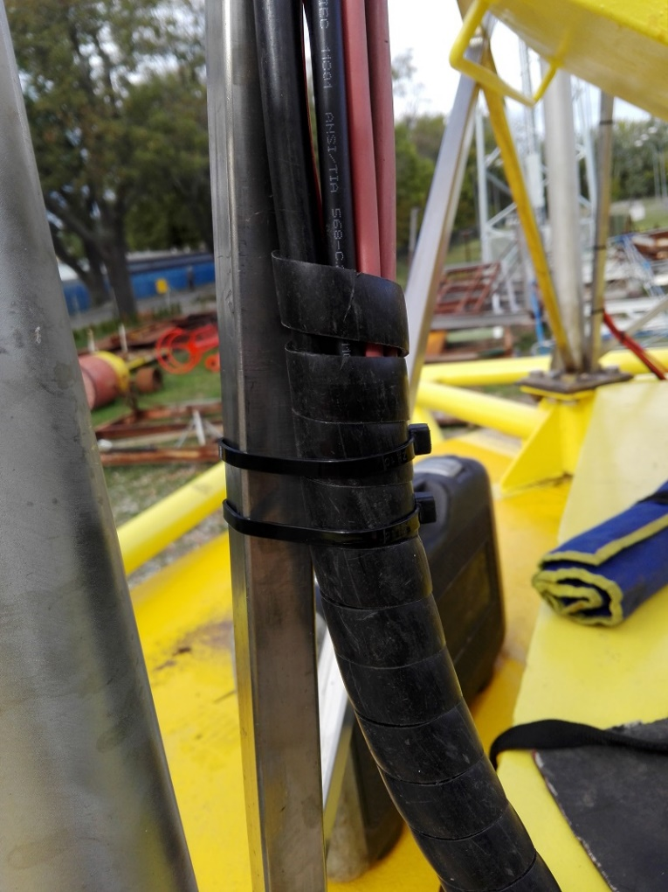
Zdjęcie nr 32. Wiązka przewodów w osłonie spiralnej.
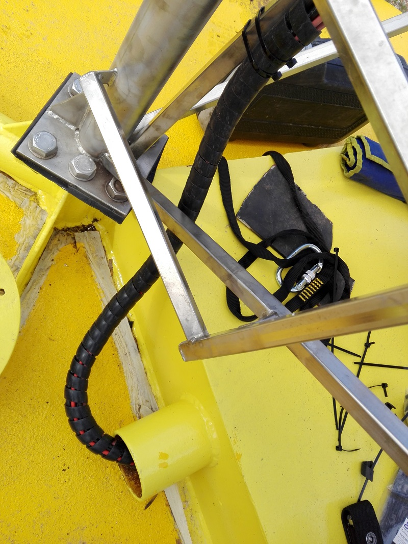
Zdjęcie nr 33. Wiązka przewodów w osłonie spiralnej.
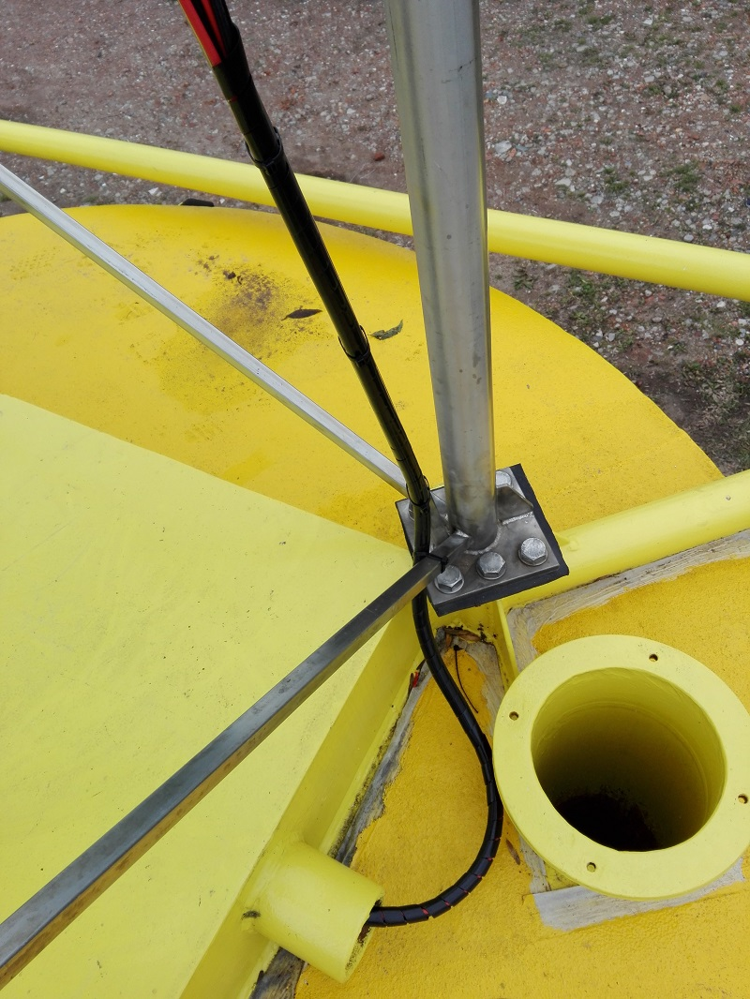
Zdjęcie nr 34. Wiązka przewodów w osłonie spiralnej.
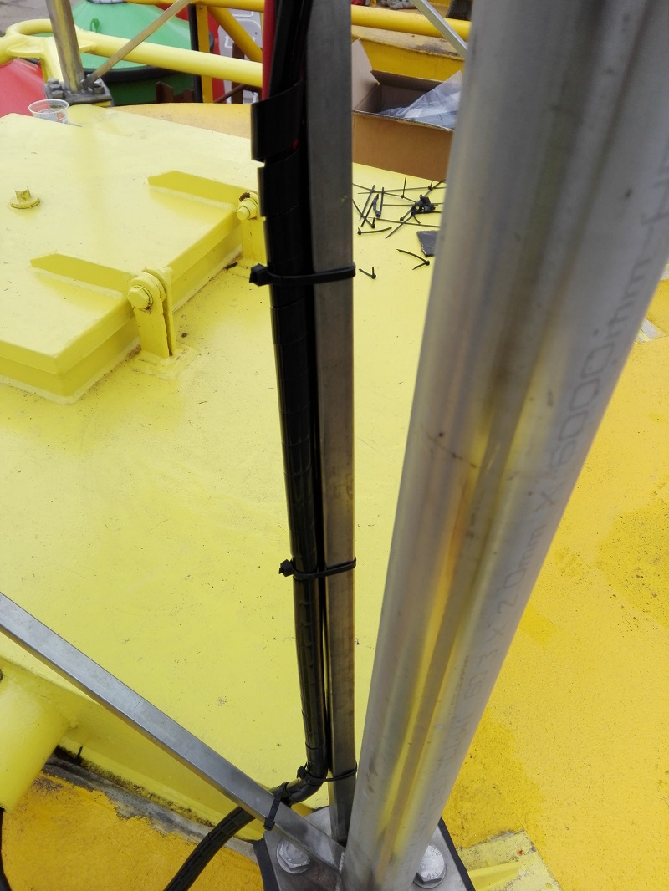
Zdjęcie nr 35. Wiązka przewodów w osłonie spiralnej.
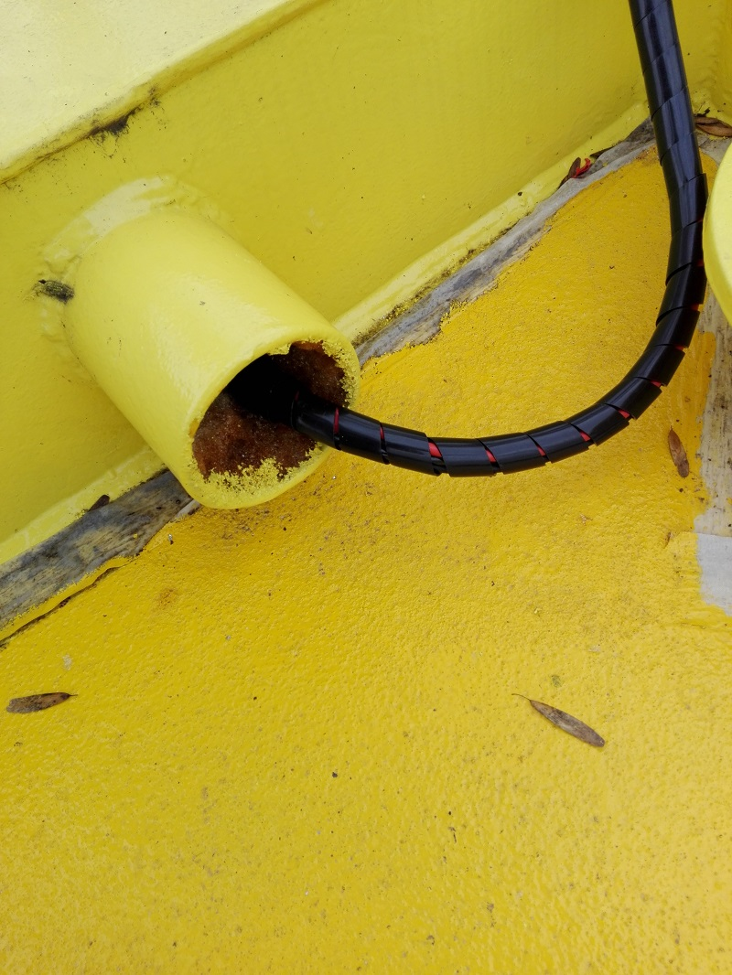
Zdjęcie nr 36. Wiązka przewodów w osłonie spiralnej.

